ALGUNAS IMAGES DE ACTIVIDADES DEL AYUNTAMIENTO DE LICEY AL MEDIO DEL MES DE MARZO, FEBRERO Y ENERO PUBLICADAS EN FACEBOOK 2021.
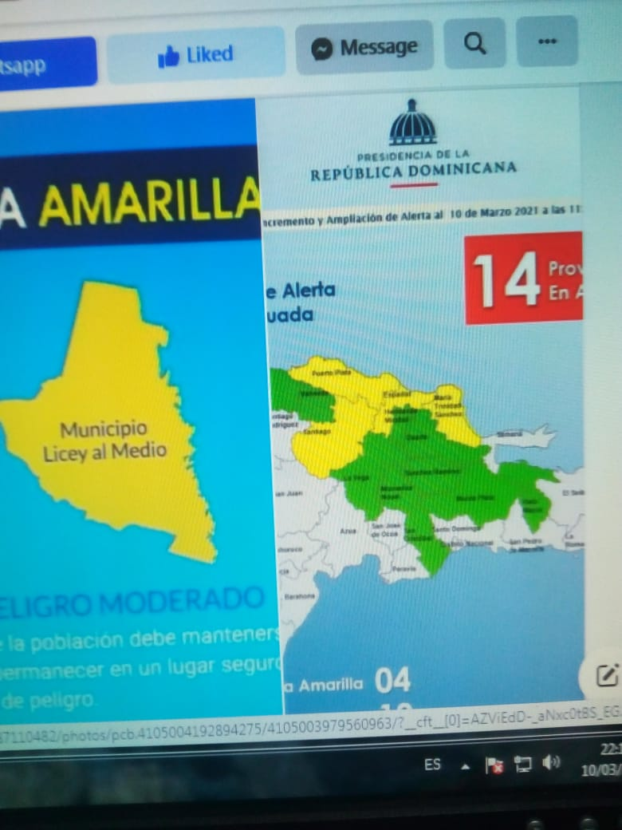

Según el último boletín del Centro de Operaciones de Emergencias (COE) nuestro municipio de Licey al Medio de Alerta Verde pasa a Alerta Amarilla.
Nuestros munícipes deben mantenerse en acción y permanecer en un lugar seguro fuera de zonas de peligro.
El COE aumenta a 14 las provincias en alerta Verde y Amarilla por posibles crecidas de ríos, arroyos y cañadas, así como inundaciones repentinas debido a los aguaceros que se están generando con tronadas y ráfagas de viento por un sistema frontal que se ubica sobre la zona Norte del país.
Las provincias en alerta Amarilla son:
Puerto Plata
María Trinidad Sánchez
Santiago
Espaillat
En alerta Verde están:
La Vega
Monseñor Nouel
San Cristóbal
Hermanas Mirabal
Monte Cristi
Hato Mayor
Duarte
Sánchez Ramírez
Valverde
Monte Plata
#AlertaCOE #LiceySeguro

Francisco del Rosario Sánchez (Ciudad de Santo Domingo, Provincia de Santo Domingo, 9 de marzo de 1817 - San Juan de la Maguana, Provincia de Santo Domingo, 4 de julio de 1861), fue un abogado, político y activista dominicano. Es junto a Juan Pablo Duarte y Matías Ramón Mella, uno de los Padres Fundadores de la República Dominicana.
Sánchez fue líder y estratega político de la guerra dominicana y contraatacó la ocupación haitiana, tomó las riendas de la lucha tras la ausencia de Duarte y proclamó la independencia en el Baluarte San Genaro el
27 de febrero de 1844

El Día Internacional de la Mujer, también conocido como Día Internacional de la Mujer Trabajadora conmemora la lucha de la mujer por su participación dentro de la sociedad, en pie de emancipación de la mujer y en su desarrollo íntegro como persona.
Se conmemora el 8 de marzo y es fiesta nacional en algunos países. Fue institucionalizado por las Naciones Unidas en 1975 con el nombre de Día Internacional de la Mujer.

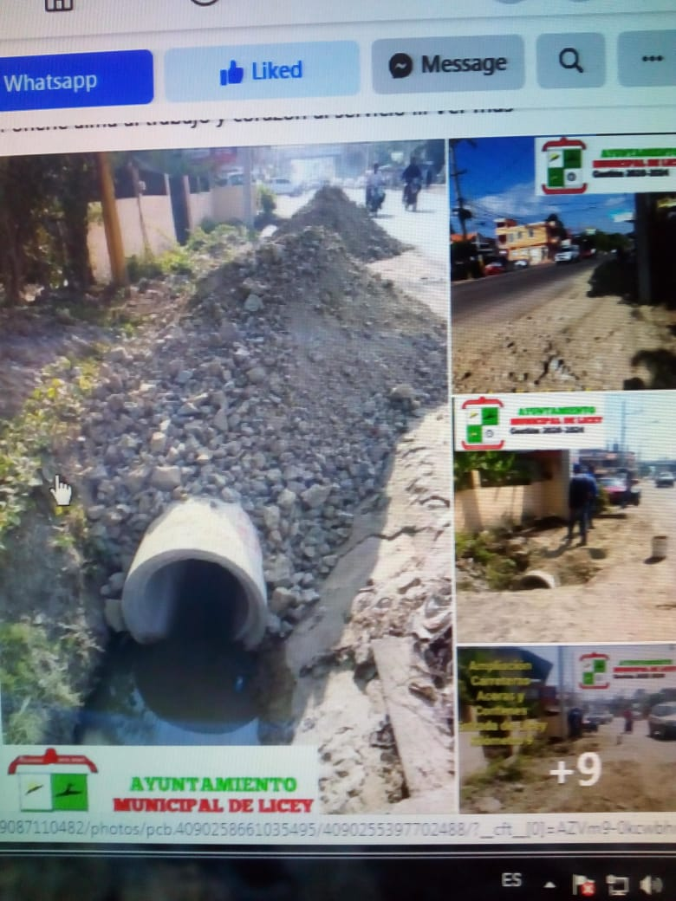
La supervisión, evaluación y el seguimiento son importantes herramientas a las que recurre cada día el Alcalde Miguel Paulino, para garantizar el trabajo a tiempo y la calidad de las obras y acciones de la municipalidad.
Continuamos Trabajando con la Construcción de Aceras, Contenes y la Ampliación de la Carretera Santiago-Licey (Entrada Municipal KM.9)
Ponerle alma al trabajo y corazón al servicio
a los demás es el espíritu de todos los que comulgamos y laboramos en el ayuntamiento.
#LiceyAvanza

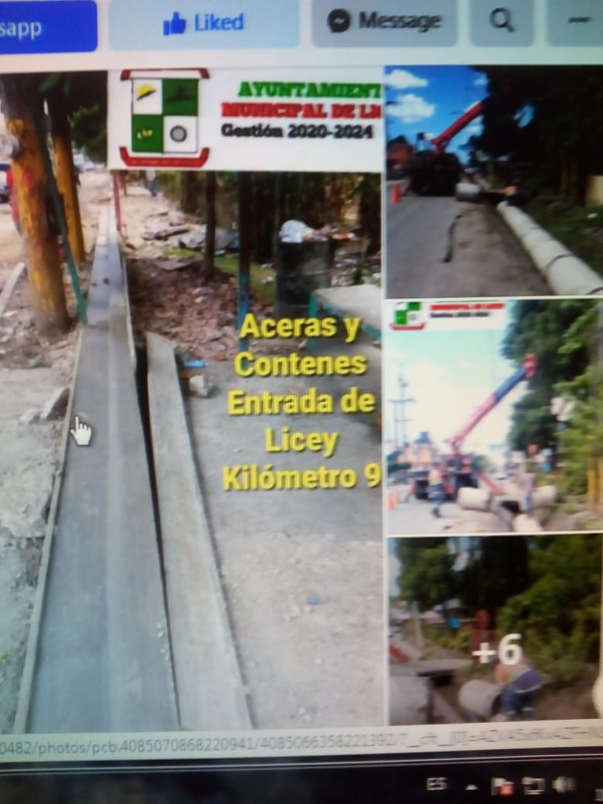

El ayuntamiento de Licey Continúa Trabajando en el embelleciento de la entrada municipal en el Kilómetro 9.
Recuperando las condiciones de la carretera principal para darle más calidad de vida a nuestros munícipes.
Tenemos un alcalde que cree en la articulación delicada en los trabajos entre sectoriales del gobierno central y nuestro gobierno municipal.
#LiceyAvanza #AlcaldiaDeLicey

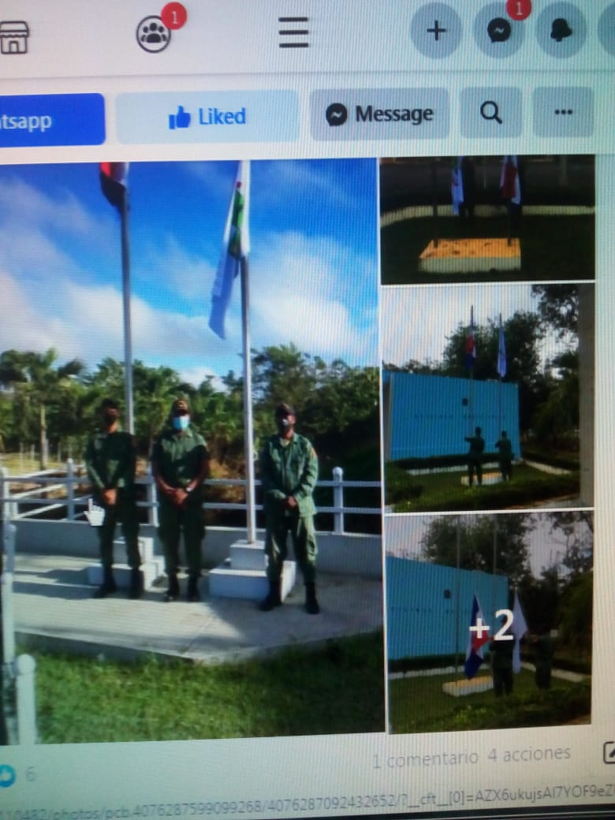

Hoy 27 de febrero celebramos el 177 aniversario de la Independencia Nacional.
Asumemos el espíritu Duartiano y defendamos siempre nuestra soberanía.
En la alborada de la independencia, es un nuevo aporte a la sensibilización patriótica y a la revalorización de los símbolos nacionales.

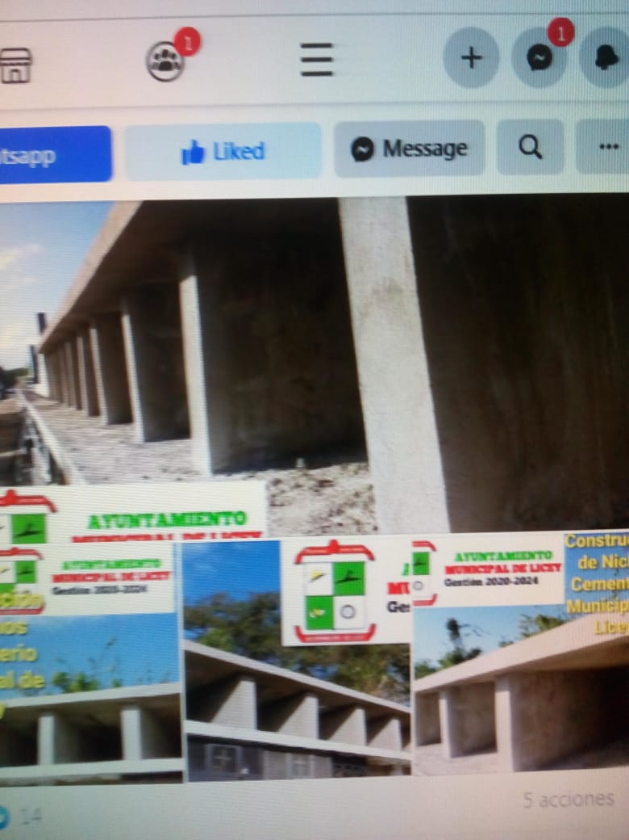
Estando siempre en compromiso con quienes lo necesitan, se está trabajando con la construcción de nuevos departamentos de nichos en el Cementerio.
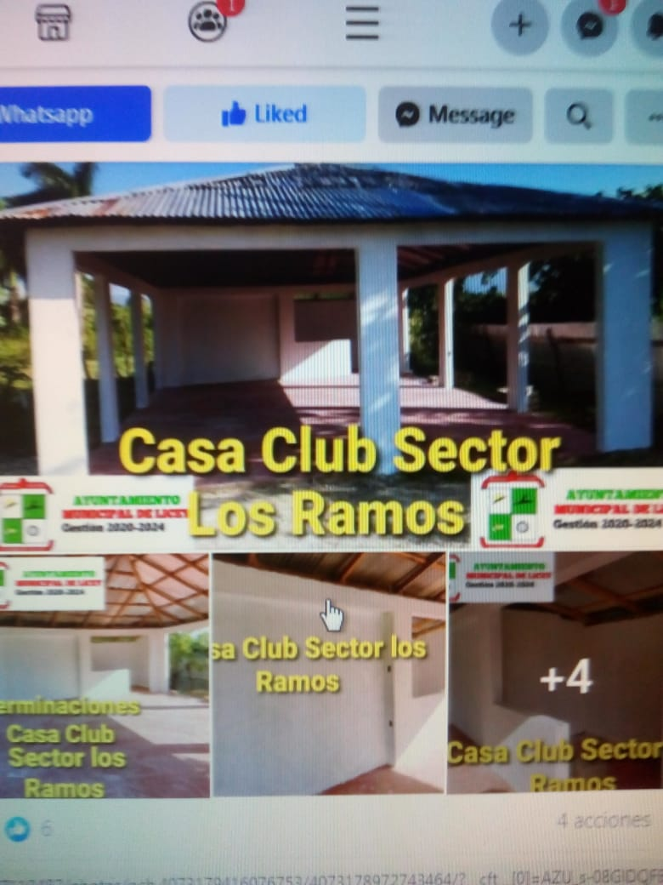
Ya estamos en la etapa final de la terminación para el disfrute de cada uno de los munícipes del sector Los Ramos de su Casa Club.
Y también incluyendo la terminación de su Mini-cancha para contribuir con el desarrollo en el aspecto deportivo de los Jóvenes de dicho sector.

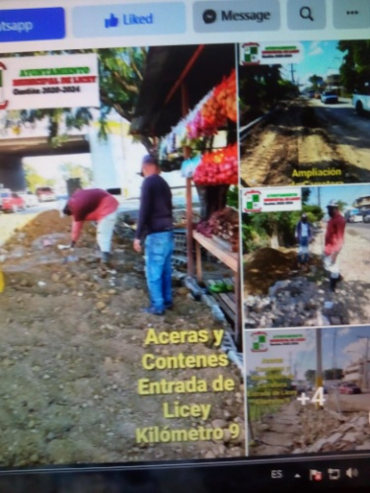
Continuamos arduamente con nuestra labor para elevar el embellecimiento del Municipio.
En nuestras imágenes podemos visualizar las diferentes acciones en la Continuación de Construcción de Aceras, Contenes y Ampliación de la Carretera Duarte en nuestra Entrada Municipal tramo Kilómetro 9.
#LiceyAvanza

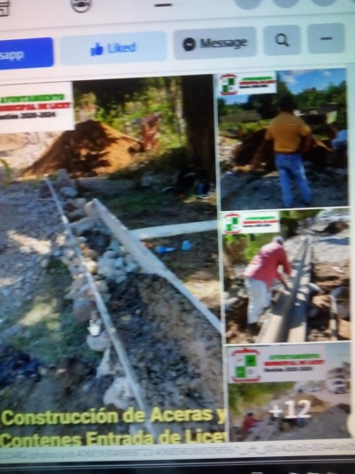
Nuestros trabajadores cada mañana ponen el empeño de realizar su ardua labor en las obras que el Ayuntamiento se a propuesto cumplir con su Munícipes.
En las imágenes podemos observar la Continuación de la Construcción de Aceras y Contenes en la Entrada Municipal de la Circunvalación Norte tramo Kilometro 9.
Podemos percatar a nuestro Alcalde Miguel Paulino (Papi) supervisando que se cumpla correctamente con dichas obras.
Trabajando para un Mejor Licey.
#LiceyAvanza

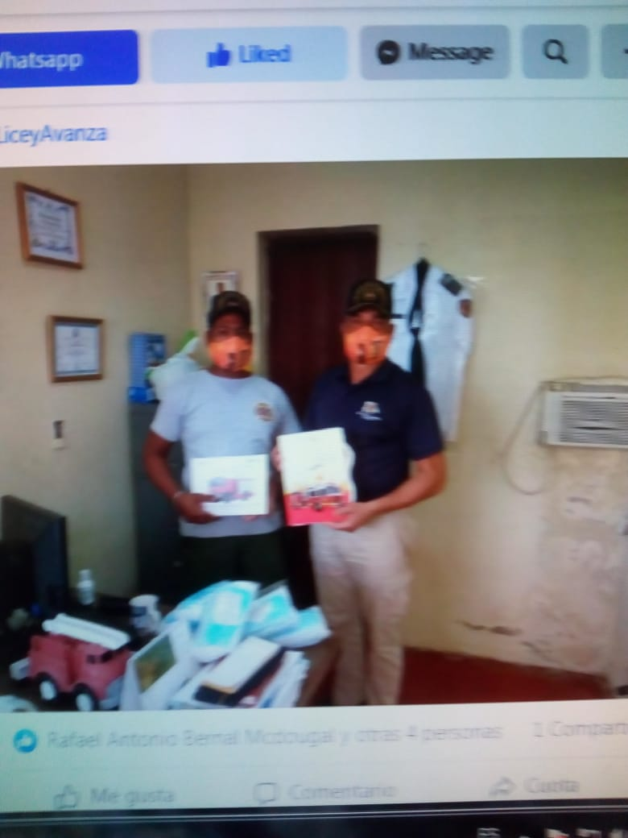
El Coronel Alexis Moscat por la vía de UNABON, entregándonos material bomberil y mascarillas.
#LiceyAvanza

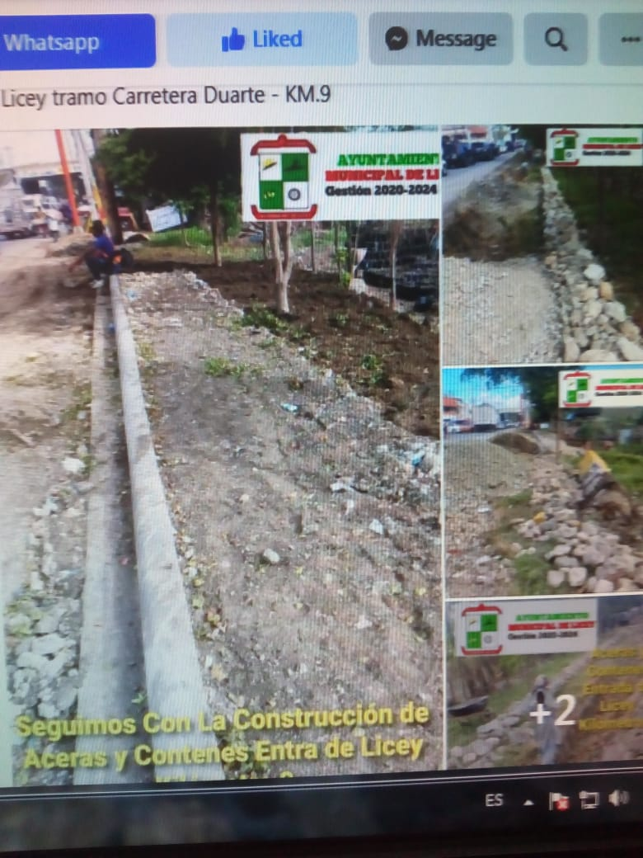
Cada mañana nos levantamos con el enorme placer de brindarles servicios a nuestros queridos munícipes.
En las imágenes se muestra que seguimos trabajando en la Construcción de Aceras y Contenes en nuestra Entrada Municipal de Licey tramo Carretera Duarte - KM.9

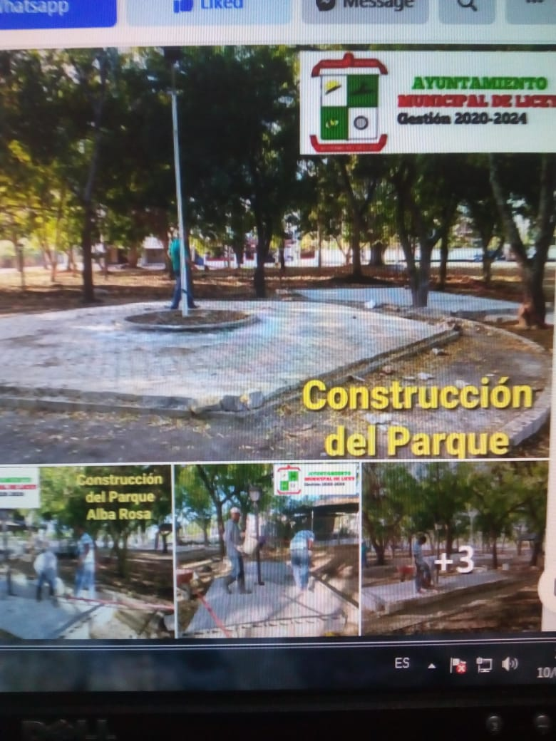
El Alcalde Miguel (Papi) Paulino y nuestro equipo de empleados, trabajando las obras
de embellecimiento del Parque Urbanización Alba Rosa.
Otra obra más del Presupuesto Participativo.

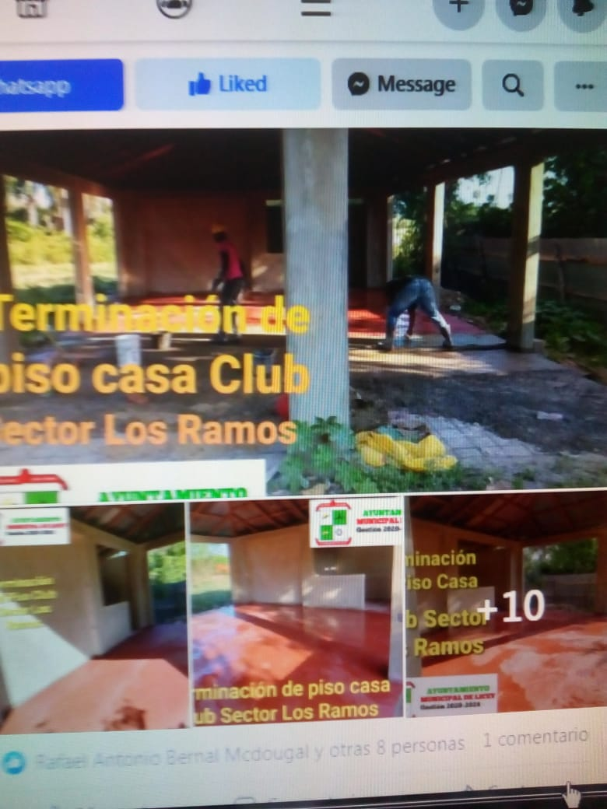
Deseos fervientes y sinceros, junto a la fe y la voluntad inquebrantables para seguir adelante.
Trabajando sin parar para entregarle a nuestros munícipes del Sector Los Ramos, el disfrute de su club, en esta etapa de la terminación de su piso.

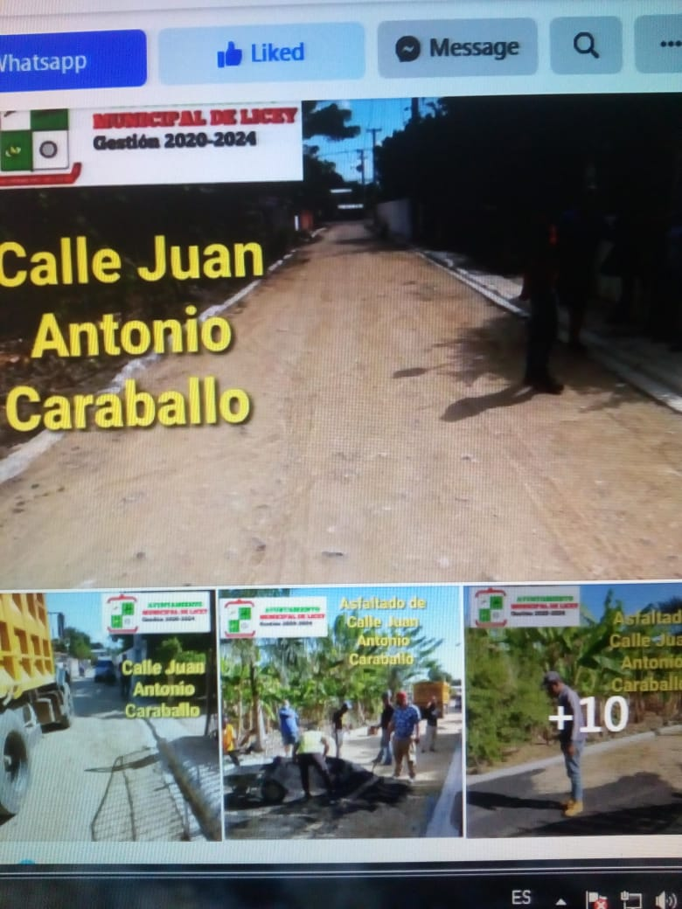
Trabajamos incansablemente para cumplir con las obras en el Municipio... pero, ¡es un asunto de todos!... Cumple tu parte y mantener las obras que con amor y dedicación construimos para ustedes, cuida tu municipio. ¡¡¡ Nosotros nos encargamos del resto !!!
Ayuntamiento siempre en acción 24/7.
Arreglo y Asfaltado de la Calle Juan Antonio Caraballo.
Obra del Presupuesto Participativo.

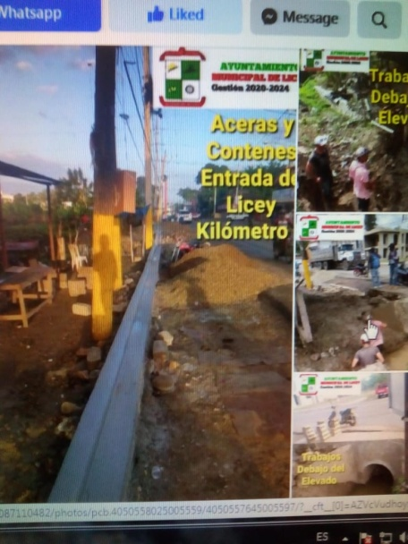
Nuestro Ayuntamiento trabaja sin pausa en la entrega de nuevas obras en diversos sectores del municipio, siguen siendo nuestra prioridad de la gestión que encabeza el Alcalde Miguel (Papi) Paulino.
Continuamos trabajando en la Construcción de Aceras y Contenes e Iniciamos la Construcción de Alcantarillado debajo de nuestra Entrada Municipal (Elevado Circunvalación Norte).
#LiceyAvanza
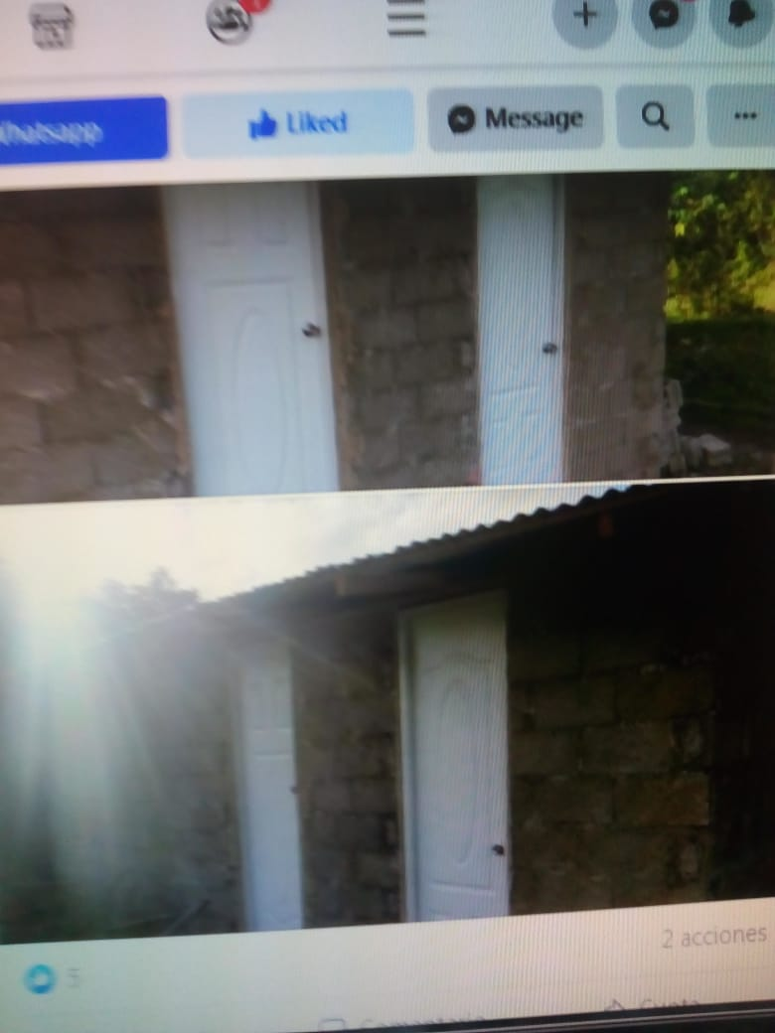
Nuestras brigadas de obras municipales no
sé detienen, dan continuidad al programa de construcción de obras, seguimos dando respuesta a las necesidades de nuestros munícipes.
La supervisión, la evaluación y el seguimiento son importantes herramientas a las que recurre día a día el alcalde y esta vez se concentra en la terminación de los baños del Club del Sector Los Ramos.
Esperamos que nuestros ciudadanos puedan disfrutar de dicha construcción al finalizar.

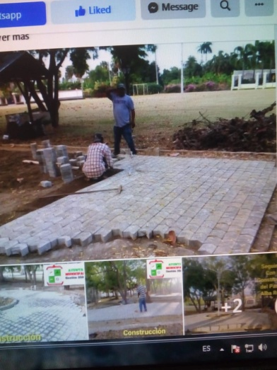
Además de seguir construyendo nuevos parques y remodelando los existentes.
No nos descuidamos ¡Jamás! con el mantenimiento de los espacios de recreación.
El acondicionamiento y construcción del Parque de la Urbanización Alba Rosa, ha sido una de las grandes conquistas y logros del Ayuntamiento.

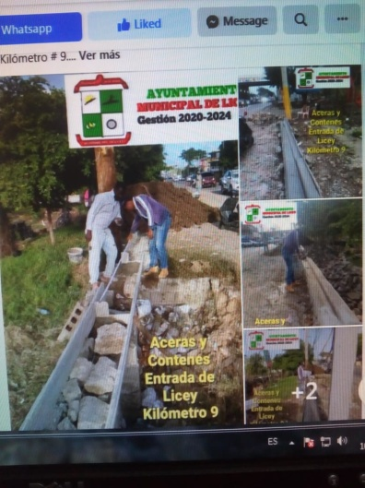
¡El Ayuntamiento cumpliendo con las comunidades!
Trabajando en las obras para el embellecimiento y remodelación de nuestra entrada municipal.
Continuamos con la Construcción de Aceras y Contenes en el Kilómetro #9.
Son obras "pequeñas", pero de gran valor y utilidad para nuestro municipio y las comunidades, por su impacto positivo ... la gente lo sabe, lo aprecia y lo reconoce ... y eso nos motiva, cada día, a seguir trabajando por ustedes.
¡¡¡Siempre Contigo!!!
#LiceySeDesarrolla #LiceyAvanza #AlcaldiaDeLicey

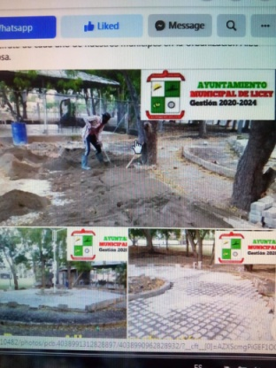
Continuamos con la Construcción del Parque de recreación para el disfrute de cada uno de nuestros munícipes en la Urbanización Alba Rosa.
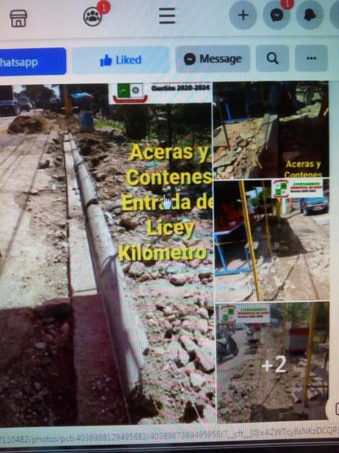
Cada mañana nuestros trabajadores se levantan con el ánimo de empezar la ardua labor de diseñar las aceras y contenes de nuestra entrada municipal en el Kilómetro 9.
Ayuntamiento colaborando con el embellecimiento de nuestra Entrada Principal de este querido Municipio.

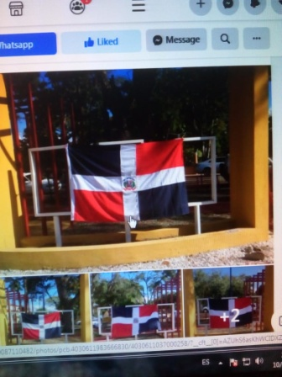
FEBRERO: MES DE LA PATRIA.
Celebrar fiestas patrias no es solo ponerse la escarapela o cantar el himno nacional sino es tratar a las personas con respeto, cuidar la flora y fauna de nuestro país. en muchos lugares esta fiesta es celebrar de muchas formas distintas.
Pero por el problema que estamos pasando puede ser que ya no celebren esta fiesta.
Sin embargo hay muchas formas de celebrar esta fiesta en casa.
¿Cómo celebrar fiestas patrias en casa?
Una de las formas es poner la bandera de la República Dominicana en casa y cantar fuerte el himno nacional, porque así le rendimos homenaje a nuestro país, por ejemplo en desfiles realizan esto. También preparar platos típicos, ya que representa la gastronomía de nuestro país que es un orgullo nacional.
Como ven hay muchas formas de celebrar esta fiesta dentro de casa.
Creemos que que es importante celebrar esta fecha cuidando nuestra salud. Por eso les proponemos realizar estas nuevas actividades como familia sin salir de casa.
Nuestro Ayuntamiento se llena de orgullo de nuestra patria y en esta ocasión este orgullo lo manifiesta con adornar los símbolos patrios como las banderas colocadas en nuestro Parque Municipal.

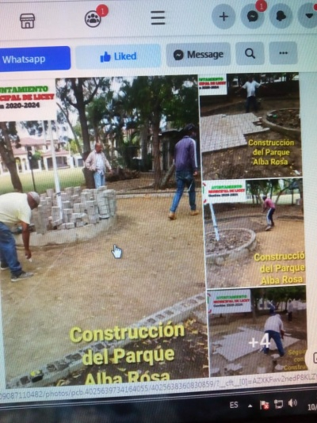
Dar a los Liceyanos la ciudad que merecen es el resultado de un trabajo arduo y permanente. Hacer sentir orgullosos y felices a nuestros munícipes es el propósito fundamental de nuestra gestión...
¡¡ Y lo estamos cumpliendo!!
La urbanización Alba Rosa celebra con júbilo la continuación y seguimiento de la construcción del Parque de dicha Urbanización, ¡¡Sin parar!!... seguimos hacia delante... llevando obras a las comunidades..
#LiceyAvanza #AlcaldiaDeLicey

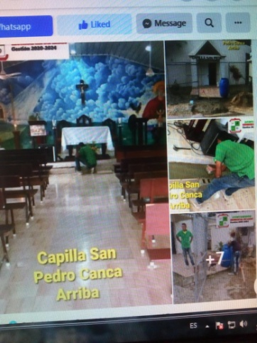
Seguimos con nuestra colaboración en los diferentes sectores en esta ocasión les tocó a los munícipes del sector de Canca Arriba.
Dónde podemos observar en las distintas imágenes a nuestros trabajadores ejerciendo arduamente la remodelación de la Capilla San Pedro.
Somos un Ayuntamiento que trabajamos a favor de nuestro Municipio y su gente.
Cuenta con Nosotros 24/7.
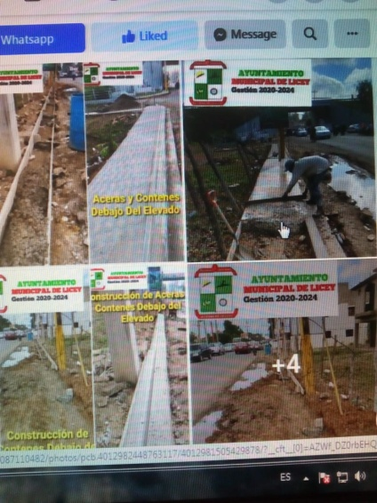
Ayuntamiento Continúa la Finalización de los trabajos de adecuación y remozamiento en la entrada del municipio por el elevado de la Circunvalación Norte.
En la Gráficas podemos observar los trabajos que estamos realizando, para entregar Las aceras y contenes en el elevado de la entrada de nuestro municipio.

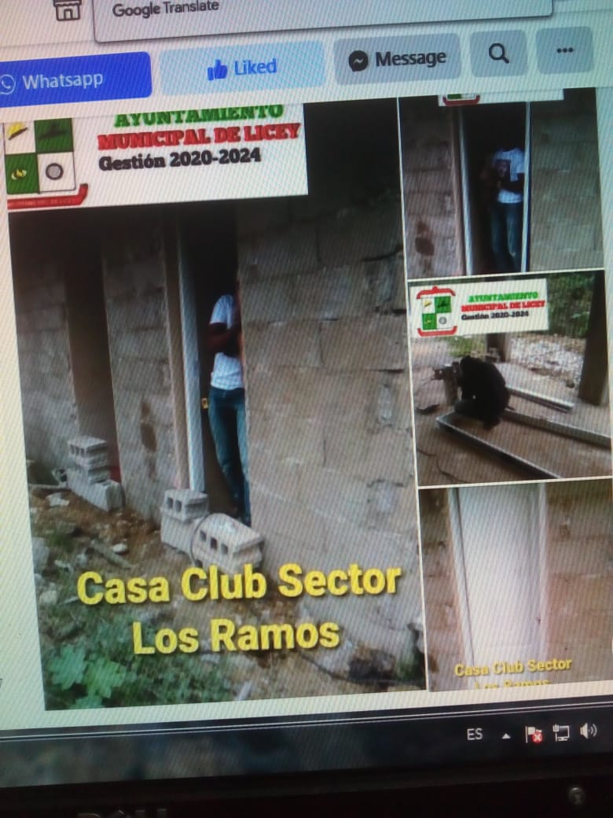
Amamos nuestro trabajo y nos complace servirles y aquí podemos observar los trabajadores ejerciendo la ardua labor para concluir la construcción y entrega de la Casa Club de Los Ramos.
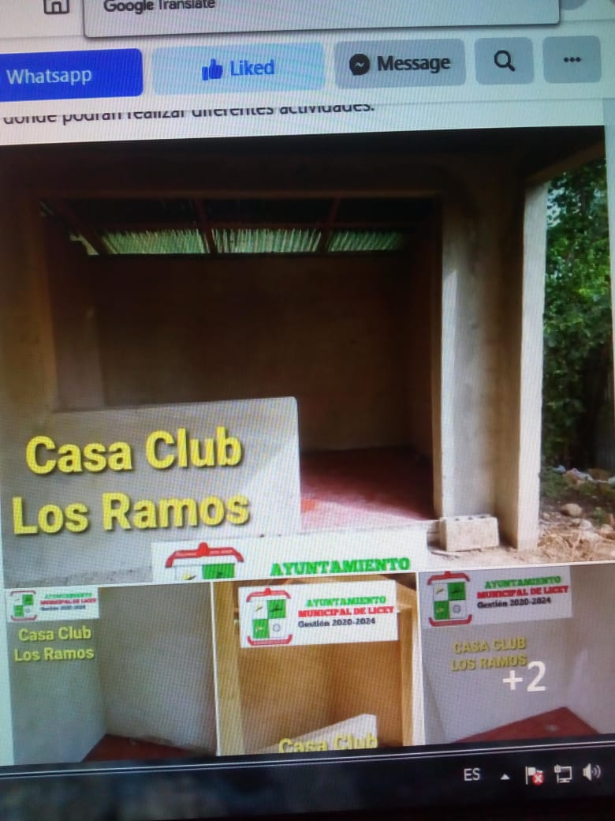
Imágenes de las etapas casi finales de la Casa Club Los Ramos, ya nuestros munícipes del sector los Ramos disfrutarán de su Casa Club, donde podrán realizar diferentes actividades.
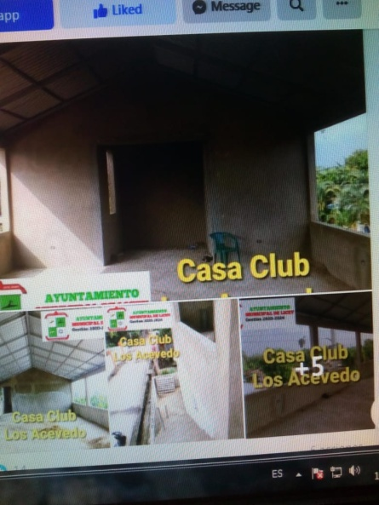
Bajo la coordinación del Padre Diego y con el apoyo del ayuntamiento seguimos trabajando en la Casa Club de Los Acevedo.
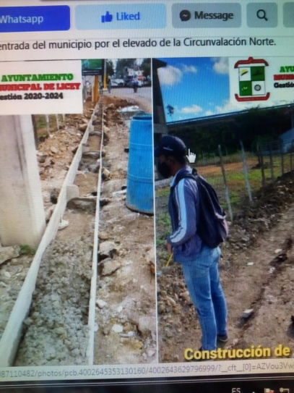
Ayuntamiento inicia los trabajos de adecuación y remozamiento en la entrada del municipio por el elevado de la Circunvalación Norte.
ENERO 2021
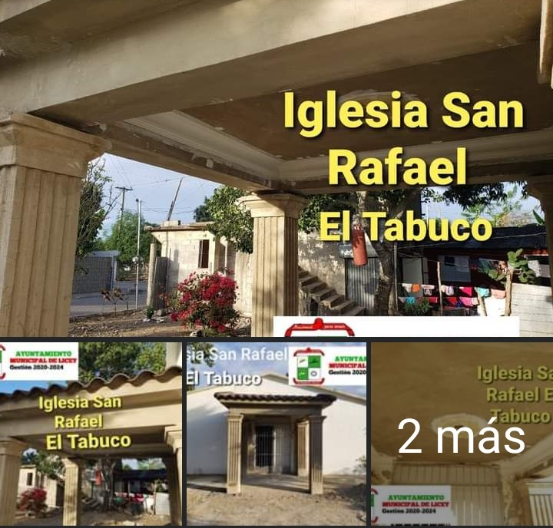
Ayuntamiento Concluyendo Fachada de la Iglesia San Rafael, El Tabuco.
#LiceyAvanza

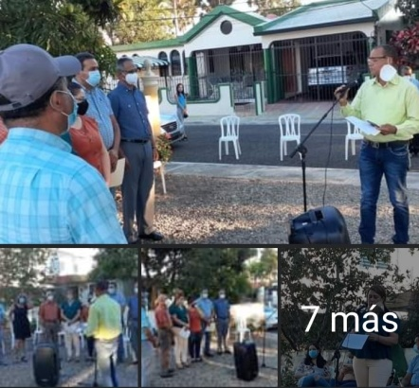
Imágenes de la Juramentación de La Junta de Vecinos de la Urbanización Brisas del Palmar. Dicha Juramentación fue dirigida magistralmente por el Presidente de la Federación de Juntas de Vecinos del Municipio y Presidente de nuestra Sala Capitular José Durán.
#LiceyAvanza

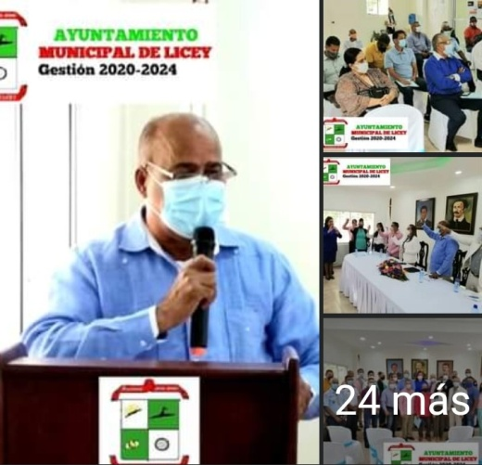
Escenas de la Juramentación del Consejo que dirigirá la Mesa de Seguridad, Ciudadanía y Género del municipio de Licey al Medio.
Dicha actividad estuvo encabezada por La Vice-Ministra de Interior y Policía, Ángela Jaques, Lic. Rosa Santos, Gobernadora Provincial de Santiago y por quién dirigirá los trabajos de esta mesa local, Lic. Miguel Antonio Paulino Rodríguez (Papi), Alcalde Municipal de nuestro municipio Licey al Medio.
Además, estuvieron presentes los directores de las diferentes instituciones del sector público, privado y social de nuestro municipio.
El Consejo de Regidores tuvo una participación de seis de su membresía, encabezada por su Presidente, José Durán López.
Además, contamos con la participación del
Lic. Rafael Arias (Rafelito), Director Distrital
de Las Palomas.

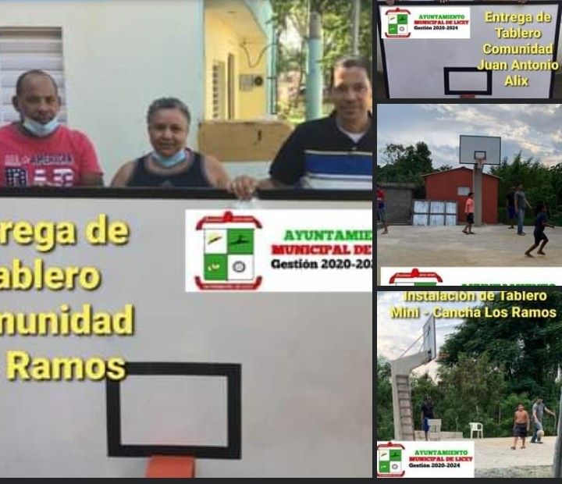
Apoyo total a las prácticas deportivas en nuestro municipio. El encargado de Deportes Municipal, Lic. Luis Tomás Fernández, haciendo entrega de sendos tableros a la comunidades de Los Ramos y Juan Antonio Alix.
¡Ayuntamiento de Licey al Medio siempre apoyando al deporte!
#LiceyAvanza

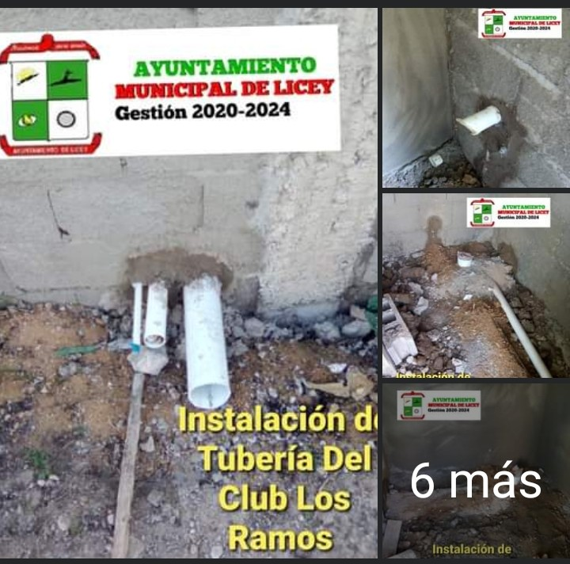
Ponerle alma al trabajo, corazón al servicio de los demás, y el espíritu de todos los munícipes.
Seguimos cumpliendo con una cargada agenda, hoy nos encontramos en la obra de la comunidad de Los Ramos.
Dándole los toques finales al Club, para que los miembros de la Junta de Vecinos de dicho sector disfruten de está obra.
#LiceyAvanza #AlcaldiaDeLicey

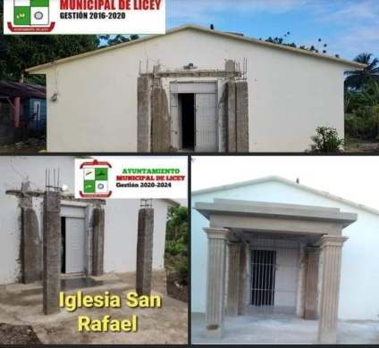
Nuestro trabajo inspirador al servicio del pueblo no tiene lugar, ni día, ni tiempo, porque trabajar al servicio de los demás es un honor.
Ayuntamiento Entrega la Finalización de la Fachada de la Iglesia San Rafael, El Tabuco.
#LiceyAvanza

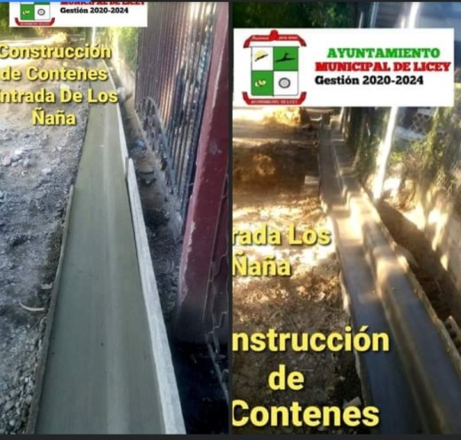
Dar a nuestros munícipes el resultado de un trabajo arduo y permanente... Hacer sentir orgullosos y felices a las comunidades ¡Sin parar!
Trabajando en la Construcción de Contenes en la Entrada de Los Ñaña.

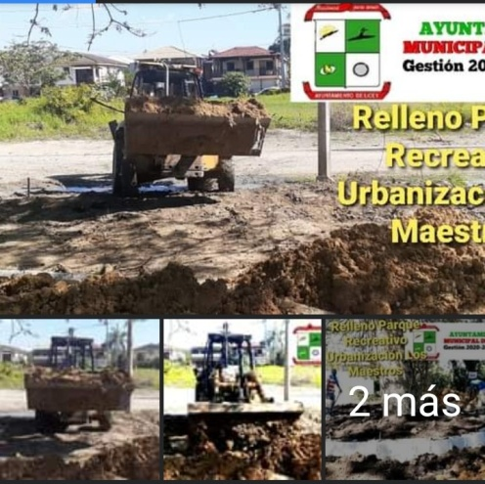
Ayuntamiento Trabajando en el Relleno de la Construcción el proyecto del Parque recreativo de la Urbanización Los Maestros, para el disfrute de los munícipes de dicha comunidad.
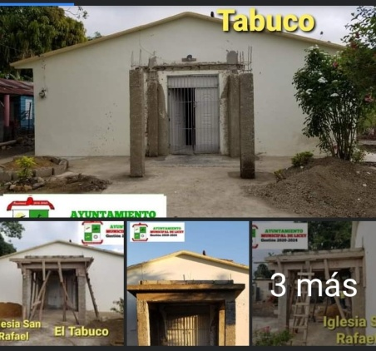
Ayuntamiento Inicia Remodelación de fachada en la entrada de la Iglesia San Rafael, El Tabuco.
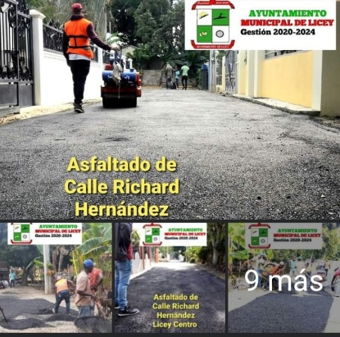
Ayuntamiento sigue desarrollando sus trabajos presupuestados.
Ahora les toca a la Calle Richard Hernández, hoy quedó asfaltada dicha calle para beneplácito de sus residentes.
En los primeros días del mes de enero hemos iniciado obras importantes en distintas comunidades, impulsando así el desarrollo sostenible para nuestro municipio.
¡¡Siempre Trabajando 24/7 por nuestro pueblo!!

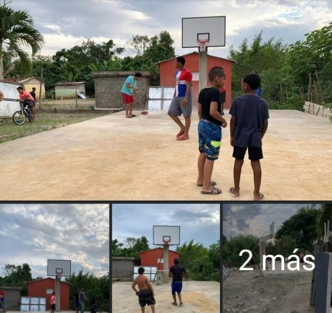
Ayuntamiento de Licey al Medio siempre apoyando al deporte.
Instala tablero de Baloncesto en la Mini-Cancha de la Comunidad de Los Ramos.
#LiceyAvanza

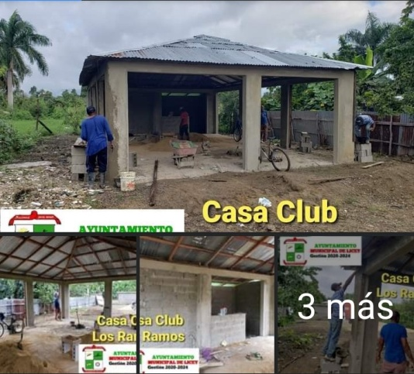
Continuamos con mucho ánimo y entusiasmo la Construcción de la Casa Club Los Ramos.
Un logro de éste nuevo año para los munícipes de éste sector para disfrutar de todas sus reuniones y actividades.

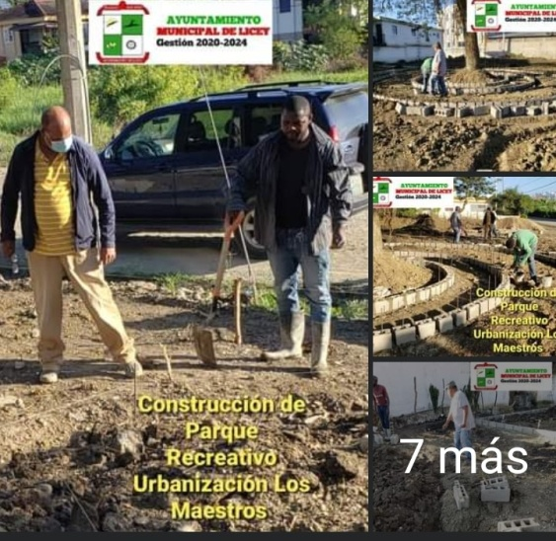
Ya retomando la labor seguimos con la primera etapa en la construcción del parque en la Urbanización Los Maestros.
Esta nueva obra del Presupuesto Participativo será para que todos los niños y sus padres, puedan disfrutar de los parques y convivir más en familia.

